绿园法院举行文职人员速录能力测试
为进一步加强法院队伍能力建设，切实发挥审判辅助人员工作职能，8月12日下午，长春市绿园区人民法院组织开展文职人员速录能力测试。测试由审判管理办公室组织，督察室派员监督，全程录音录像。参考文员分成5组进行集中测试，其中用亚伟机速录的文员进行单独测试。

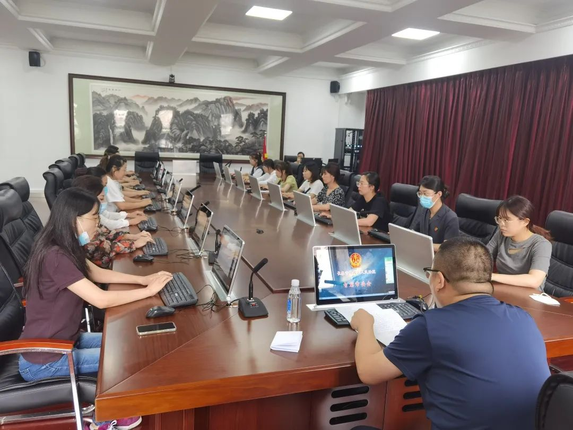
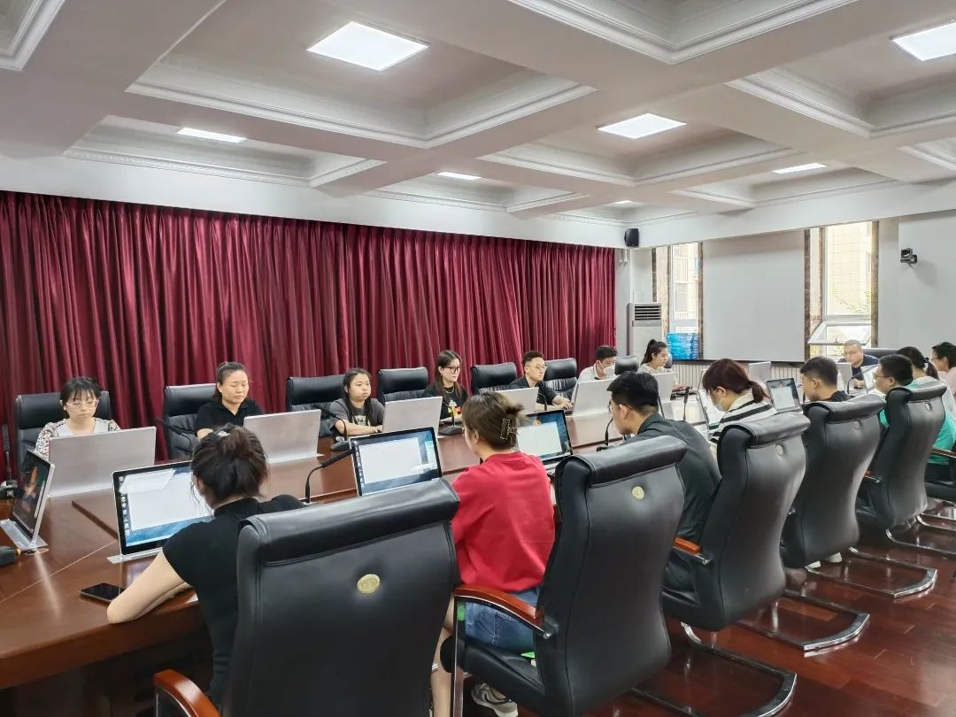
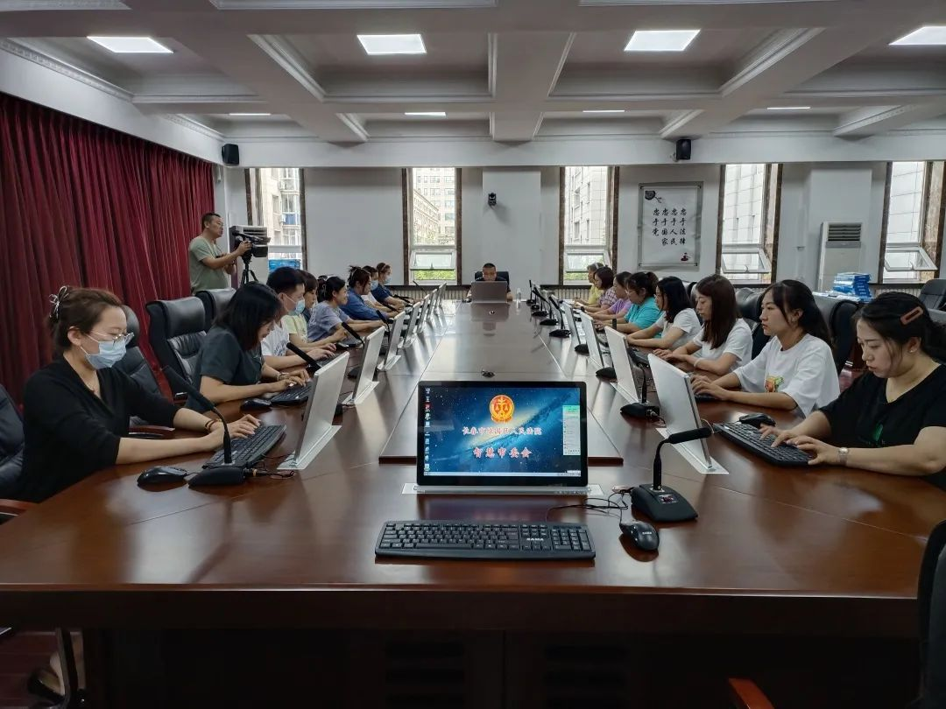

本次测试通过采取听打同步录入的方式，要求文职人员在规定的时间内根据听到的内容进行速录打字，并以录入正确率计为最终成绩。测试过程井然有序，文员们凝神静气、专注投入，整个考场键盘敲击声清脆悦耳、此起彼伏。

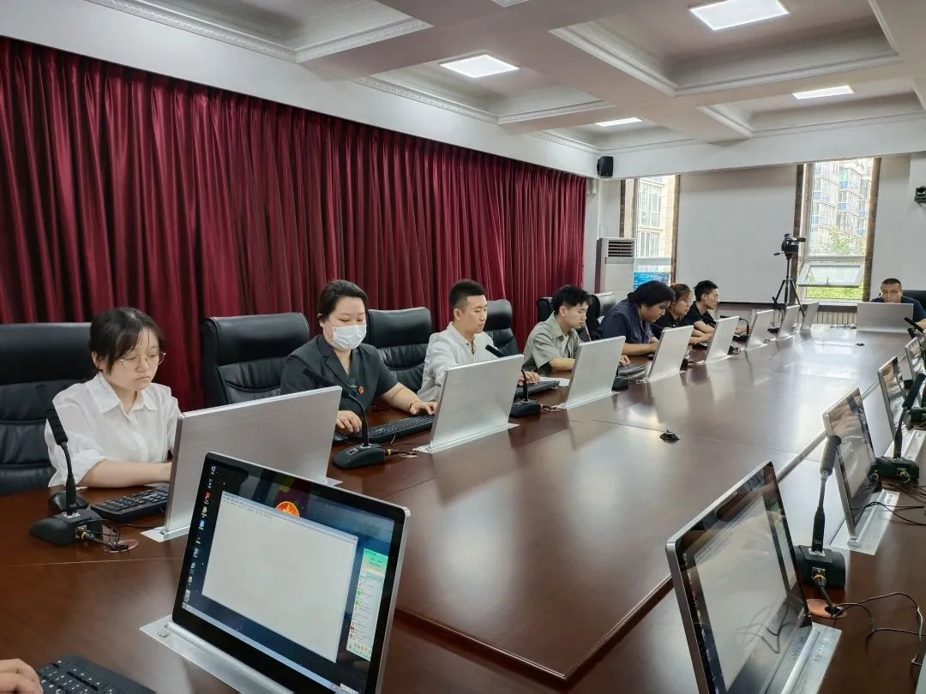
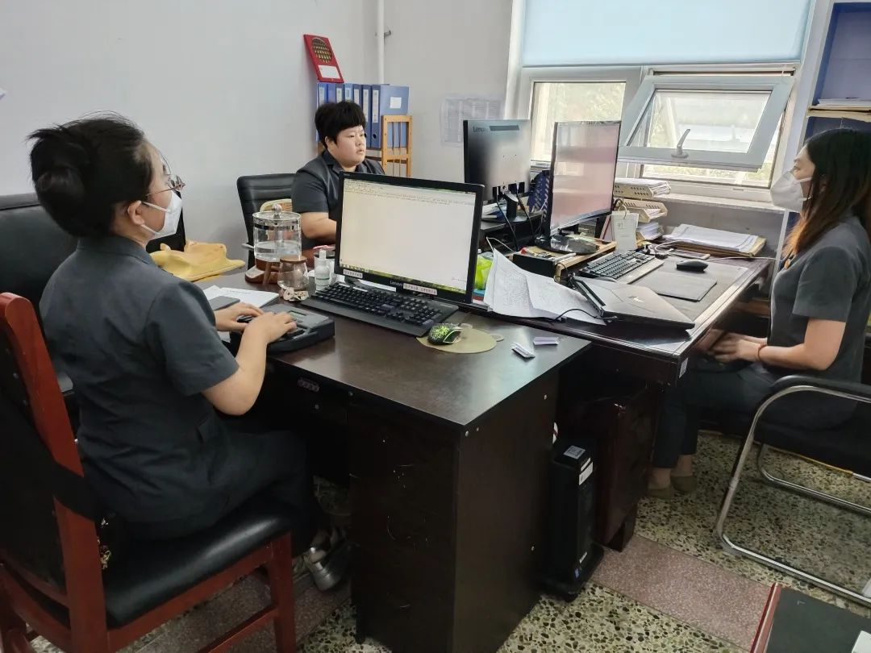

此次测试是结合书记员、文员工作内容进行的岗位练兵，检验了文职人员的基本功，营造了比学赶超的良好氛围。绿园法院将坚持强化司法辅助人员综合素质能力建设，加强人员规范化管理，为打造一支正规化、专业化、业务能力较强的司法队伍奠定坚实基础。

编辑：李雪
审核：孙晓博

